Универсальная почвенная фреза – серия FPRD-02
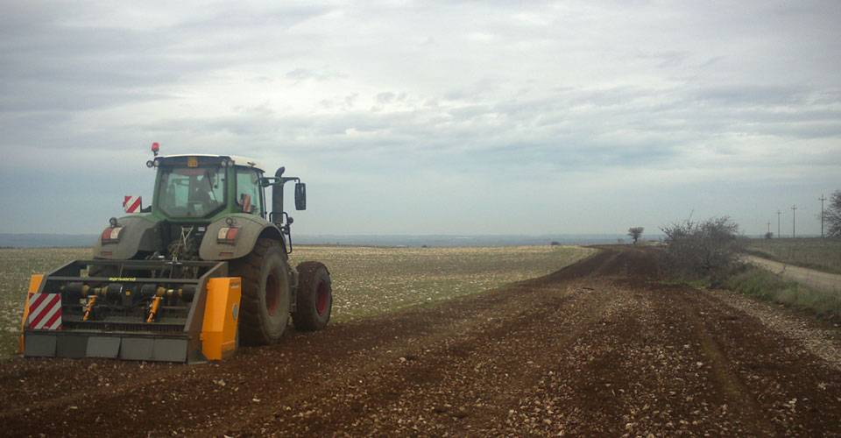

Технические характеристики:

Модели | FPRD-90.02; FPRD-110.02; FPRD-120.02; FPRD-140.02; FPRD-160.02; FPRD-180.02; FPRD-200.02; FPRD-220.02; FPRD-250.02
Необходимая мощность, л.с. | 60-70; 60-70; 60-70; 70-80; 80-90; 90-110; 120-140; 160-200; 180-200
рабочая ширина, мм | 900; 1000; 1200; 1400; 1600; 1800; 2000; 2200; 2500
общая ширина, мм | 1300; 1400; 1600; 1800; 2000; 2200; 2500; 2600; 2900
рабочая глубина, мм | 20
ВОМ, об/мин | 540-1000
Вес, кг | 1000; 1050; 1150; 1230; 1300; 1400; 1800; 2200; 2500

